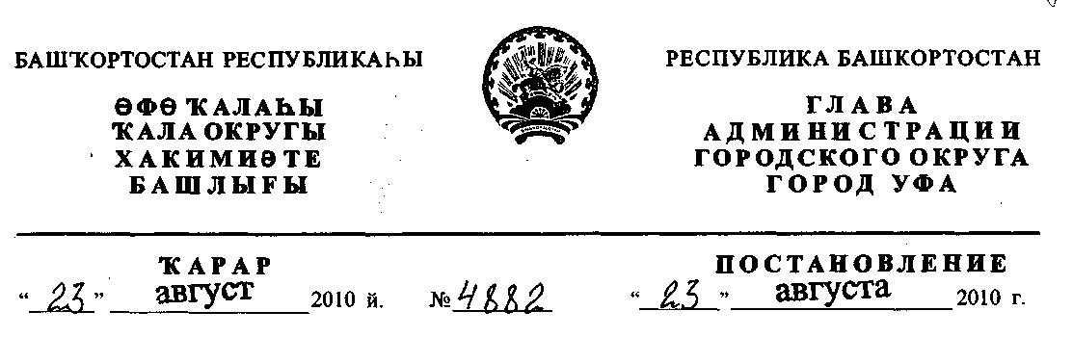
О разработке проекта планировки и проекта межевания территории квартала
"8 Марта", ограниченного улицами 8 Марта, Владивостокской, Революционной
и Айской в Советском районе городского округа город Уфа
Республики Башкортостан
Рассмотрев обращение ООО "Технопром" (№ 01-02-4969/11 от 26.02.2010
г.), с учетом договора выполнения условий конкурса по продаже права на
заключение договора аренды земельного участка под реконструкцию застройки
квартала «8 Марта», ограниченного улицами 8 Марта, Владивостокская,
Революционная, Айская от 16.09.2005 г., дополнительного соглашения от
01.04.2009 г. к договору выполнения условий конкурса по продаже права на
заключение договора аренды земельного участка под реконструкцию застройки
квартала «8 Марта», ограниченного улицами 8 Марта, Владивостокской,
Революционной, Айской от 16.09.2005 г.,
ПОСТАНОВЛЯЮ:
1. Разрешить Обществу с ограниченной ответственностью "Технопром"
разработку проекта планировки и проекта межевания территории квартала
"8 Марта", ограниченного улицами 8 Марта, Владивостокской, Революционной
и Айской в Советском районе городского округа город Уфа Республики
Башкортостан на земельном участке ориентировочной площадью 26,6 га
городских земель. Границы и площадь проекта межевания, объем сноса
строений и перекладки инженерных коммуникаций определить проектом
планировки.
2. Обязать заказчика:
- получить в Главном управлении архитектуры и градостроительства
Администрации городского округа город Уфа Республики Башкортостан
градостроительное задание на разработку документации по планировке
территории;
- до начала проектирования выполнить в установленном порядке
инженерно-геодезические изыскания, представить сведения об инженерно-
геологических условиях участка;
- представить на рассмотрение в Главное управление архитектуры и
градостроительства Администрации городского округа город Уфа Республики
Башкортостан разработанные и согласованные в установленном порядке проект
планировки и проект межевания в течение двух лет со дня принятия настоящего
постановления;
- до начала проектирования обеспечить публикацию информации в
газете «Вечерняя Уфа» о разработке проекта планировки и проекта межевания
территории квартала "8 Марта", ограниченного улицами 8 Марта,
Владивостокской, Революционной и Айской в Советском районе городского
округа город Уфа Республики Башкортостан в соответствии с п. 2 ст. 46
Градостроительного кодекса РФ;
- представить необходимые материалы для проведения публичных
слушаний по проекту планировки и проекту межевания, принять участие и
обеспечить присутствие проектной организации на публичных слушаниях по
проекту планировки и проекту межевания территории квартала "8 Марта",
ограниченного улицами 8 Марта, Владивостокской, Революционной и Айской в
Советском районе городского округа город Уфа Республики Башкортостан в
установленном законодательством порядке.
3. Отделу информационных технологий и связи Администрации
городского округа город Уфа Республики Башкортостан разместить настоящее
постановление на официальном сайте Администрации городского округа город
Уфа Республики Башкортостан в сети «Интернет».
4. Предупредить заказчика:
4.1. проектирование и строительство конкретных объектов производится в
соответствии с Правилами землепользования и застройки городского округа
город Уфа Республики Башкортостан после разработки и утверждения проекта
межевания в установленном порядке;
4.2. в случае невыполнения пунктов 2.3., 2.4. и 2.5. настоящее
постановление утрачивает силу.
- Постановление главы Администрации городского округа город Уфа
Республики Башкортостан № 5203 от 25.08.2008 г. «О разработке проекта
планировки и межевания территории квартала "8 Марта", ограниченного
улицами 8 Марта, Владивостокской, Революционной и Айской в Советском
районе городского округа город Уфа Республики Башкортостан» считать
утратившим силу с 26.08.2009 г.
- Контроль за исполнением настоящего постановления возложить на
первого заместителя главы Администрации городского округа город Уфа
Республики Башкортостан Р.Ф. Саттарова.
Глава Администрации
городского округа город Уфа
Республики Башкортостан П.Р. Качкаев

